算法平台系统概要设计

版本 ： 1.0


上海锐至信息技术有限公司——金融事业部
神机堂
联合出品
二〇二六二〇二六年十一月

文档版本历史：

日期 | 操作者 | 版本 | 修订摘要
2015-3-7 | 萧列 | 0.1 | 编撰

目录
1. 引言 5
1.1. 编写目的 5
1.2. 背景 5
1.3. 产品特点 5
1.4. 术语与缩写 5
1.5. 参考资料 5
2. 运行环境设定 5
3. 系统总体结构 6
3.1. 各系统简介 6
3.2. TGT生成算法说明 6
3.3. 服务接口 6
3.4. 运行环境 6
4. 服务设计 6
4.1. 服务组件 6
4.2. 类图 6
4.3. 类详细说明 7
4.3.1. IAuthService 7
4.3.2. AuthService 7
4.3.3. TicketInfo 8
4.3.4. CookieInfo 8
org.apache.commons.httpclient.Cookie的list 8
4.4. UserService 8
5. 客户端设计 8
5.1. 类说明 8
5.2. 完整流程说明 9
5.3. SsoSessionListener工作流程 10
5.4. 登出流程 11
5.5. 客户端配置 12
5.5.1. 参数配置context-param 12
6. 发布 12
6.1. 独立运行 12
6.2. OSGI容器运行 12
6.3. TOMCAT容器运行 12

- 引言
  - 编写目的
为了打通各个WebApp之间的认证，无需重复登录，制作一款基于session的简单易用的SSO系统。

  - 背景
说明：
- 目前的 SSO产品过于复杂，部署步骤多，需要域名，ssl访问，生成秘钥等等。
- 目前的 SSO产品大都是基于Realm的认证体系，而目前国内大部分webapp产品是基于session的。
- 目前的SSO产品大都是SSO服务器提供登录页面。SSO服务器需要暴露在外，浏览器需要直接访问，通过302跳转到webapp服务器。
- 现有webapp需要改造源代码
  - 产品特点
- Webapp sso改造小，如果session中放入的用户信息是一种class就无需改造，否则放入loginName表示登录成功。
- 以服务的方式提供SSO支持。不需要被浏览器访问。所以只需要部署在服务器局域网内部，安全性得到完美保障，部署也就不需要域名以及ssl层的加密链路。
- 客户端只需要配置一个web Listener和web filter或Spring框架的interceptor。
- 自动Session容器同步。可以通过名称，类型等方式指定需要同步到sso服务器的session容器内容（在webapp的web.xml中配置）。Session中序列化和反序列化的过程都是WebApp完成的。所以sso服务器不需要加载相应的类。
- Webapp可以通过调用用户认证组件服务进行身份验证（login），也可以自己进行身份认证，不需要验证改造。
- App和用户的权限关系管理是单独应用。sso服务器可以使用也可以不使用。
- 组件化，将认证服务，用户管理，权限管理等都设计成独立组件。这些组件无论是SSO系统还是单一应用都可以使用。
- 支持跨域SSO

  - 术语与缩写
缩写 | 全称 | 说明
SSO | Single sign on | 统一登录
ST | Service Ticket | 服务许可凭证票据
TGT | Ticket Granting Ticket | 用户身份认证凭证票据
TGC | Ticket Granting Cookie | 存放用户身份认证凭证票据的cookie

  - 参考资料
- 运行环境设定
JDK1.6
Tomcat 6.0

- 系统总体结构

  - 各系统简介
AuthService：提供SSO server 远程服务。Restful Service, SoapService …
PermitionService：提供权限服务。
SSOClientSessionListener：SSO 客户端 Session Listener。负责Session内容同步。
SSOClientSessionFilter SSO 客户端 Session Filter。负责认证检查。

  - TGT生成算法说明
由于TGT是放在cookie中的 ，为了将来对付各种非法侵入和伪装替换，系统对Tgt的要求是无规矩，难仿照，可独立验证。所以对其算法单独做个说明。生成规则如下：
DES(loginName+”|” + loginTime)
DES表示使用DES加密。loginName是用户登录名，loginTime是登录时间，也就是票据产生时间。

  - 服务接口
提供如下服务接口：
WebService (restful)

  - 运行环境
- J2ee容器运行（tomcat 等）
- OSGI容器运行（Apache ServiceMix 等）
- 单独java运行

- 服务设计
  - 服务组件
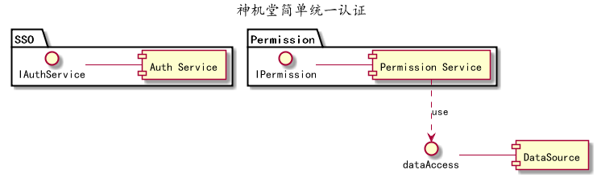

  - 类图
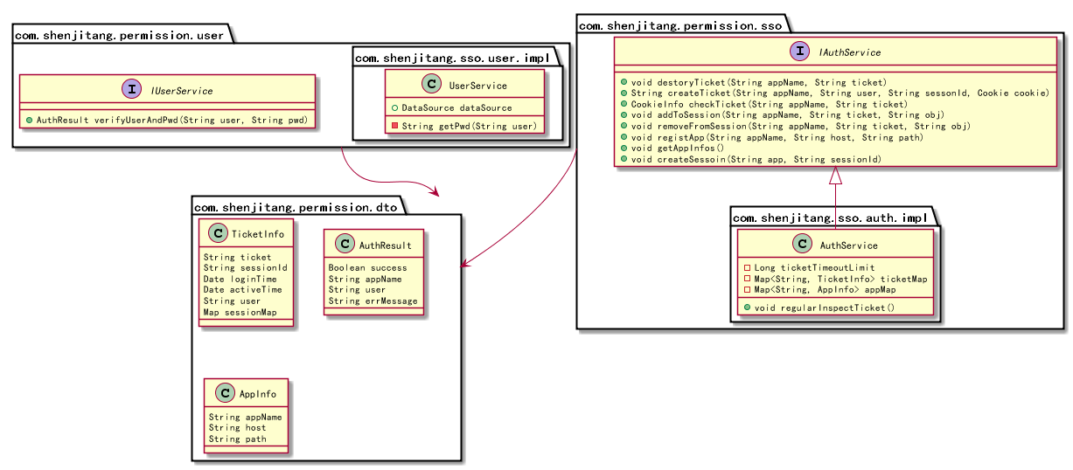

  - 类详细说明
    - IAuthService
认证服务接口
方法说明：
- String createTicket(String appName, String host, String path, String user, String sessionId)
GET /auth/createTicket
创建用户身份认证凭证票据TGT
以 user + ‘|’ + currentMills 进行DES加密，然后转为16进制字符串为ticket
currentMills是当前时间的毫秒数
返回：身份认证凭证票据TGT
参数：
appName：应用名称
host 应用的host
path 应用访问路径
user：用户身份
sessionId 会话的id
- Boolean activeTicket(String ticket)
GET /auth/activeTicket
如果服务器上没有TGT，返回false。否则返回true，并更新TGT的active time
- String checkTicket(String ticket)
GET /auth/checkTicket
根据TGT获得登录的用户名
如果当前时间 - TGT的最后使用时间 大于超时限制，则调用destoryTicket删除所有与ticket相关的资源，返回null。
如果服务器上没有找到对应的ticket，也返回null。
其它情况下，调用activeTicket，并返回TGT的user
返回：登录用户名
参数：
ticket：身份认证凭证票据
- Boolean destoryTicket(String ticket)
GET /auth/destroyTicket
销毁TGT，同时释放相应的资源，比如SessionInfo
返回：true/false
参数：
ticket：身份认证凭证票据
- Boolean addToSession(String ticket, String key, String value)
POST /auth/addToSession
key/value键值对加入到ticket对应的session中，销毁方法会根据ticket删除session中的所有数据
返回： true
参数：
ticket：身份认证凭证票据
key : 数据在session中的key
value：放入session中的object。序列化为字符串。
- String getFromSession(String ticket, String key)
GET /auth/getFromSession
从ticket对应的session中取出key对应的值。如果key不存在，返回null。
- Boolean removeFromSession(String ticket, String key)
GET /auth/removeFromSession
从session中移除
返回：
参数：ticket：身份认证凭证票据
key：session中的key
- Boolean registerApp(String appName, String host, String path)
POST /auth/registerApp
注册app，一般模块启动时调用
返回：
参数：
appName：应用名称
host：app所在的host，用于app跨域共享cookie
path：app的path，可以写”/”，这样写入cookie时可以跨app共享cookie。
- Set<String> getHosts()
GET /auth/getHosts
获得SSOService中注册的所有app的host
返回： host数组，json格式
参数：

    - AuthService
认证服务接口的执行类
属性说明：
名称 | 类型 | 说明
ticketTimeoutLimit | Long | Session超时限制，单位毫秒
ticketMap | Map<String, TicketInfo> | TGT集合，key为ticket。
appInfos | Set<AppInfo> | 所有注册的App
ticketSession | Map<String, Map<String, String>> | 相同ticket的Session共享数据。  Key为ticket，value为数据键值对
方法说明：
- 与IAuthService接口保持一致
检查ticket是否超时有效方法，是被timer定时周期性调用的。

    - TicketInfo
TGT状态类
属性说明：
名称 | 类型 | 说明
ticket | String | TGT
loginTime | Date | 登录时间
activeTime | Date | 最新活动时间
user | String | ST
sessionMap | Map<String, Object> | 同一个TGT期间，用户的Session同步
方法说明：
- void regularInspectTicket()
检查ticket是否超时有效方法，是被timer定时周期性调用的。

    - AppInfo
App的信息，包括名称，域名，路径
属性说明：
名称 | 类型 | 说明
appName | String | 应用名称
host | String | 域名
path | String | 路径

- 客户端设计
  - 类说明
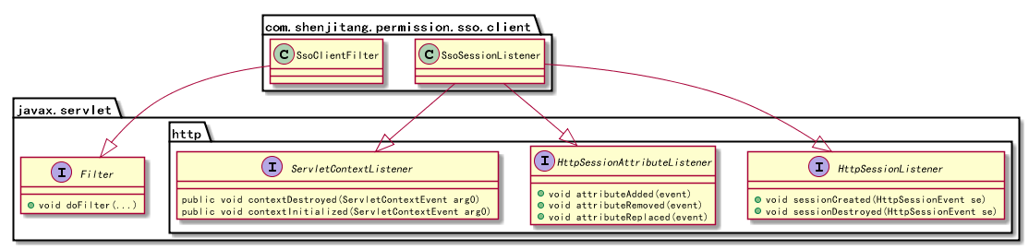
客户端主要是 两个类：SsoClientFilter和SsoSessionListener。
SsoClientFilter
作用是拦截用户访问，做登录验证。
SsoSessionListener
作用是监听session变化。负责将session中的内容和sso service同步。监听App启动事件，当app启动时在SSOService里注册App的名称和host的关系。SSOService会根据这个关系来设置Cookie(Cookie.setDomsin())

  - 完整流程说明
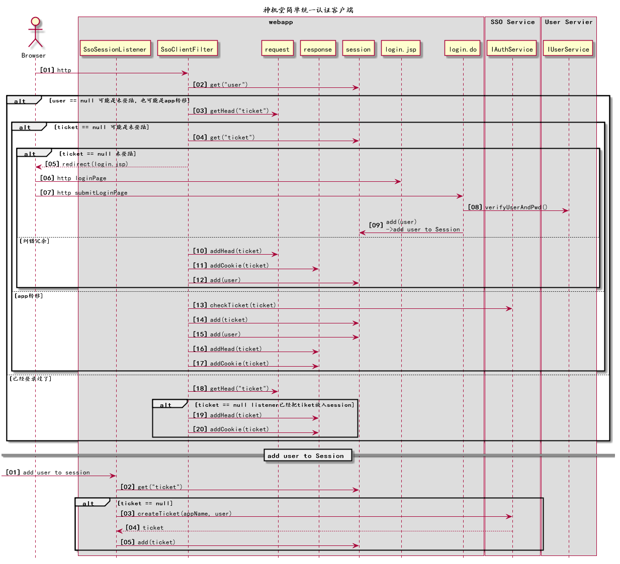

编号 | 消息名 | 消息说明 | 参数说明
01 | http | 浏览器访问需要认证的网页
02 | get(“User”) | 从session中取出登录用户
 | User == null | 如果session中没有认证的用户信息
03 | getHead(“ticket”) | 从head中或Cookie中取得ST
 | ticket == null | 如果http头中或cookie中没有ticket
04 | get(“ticket”) | 从session中取ticket
 | Ticket == null | session中也没有ticket
05 | redirect | 转到登录页面（filter直接返回，因为app系统的拦截器会检查是否登录并redirect到登录页面的）
06 | LoginPage | 登录页面，app系统代码。
07 | submitLoginPage | 验证是否是合法用户，app系统代码或调用用户服务。
08 | verifyUserAndPwd | 验证用户名密码，这个也可以是app自行验证
09 | add(user) | App将验证后的user（ST）加入session中。Listener捕获此事件后处理（见==add user to Session==）
10 | addHead(ticket) | 将ticket加入http头中
11 | addCookie(ticket) | 将ticket加入cookie中
12 | addUser | 将user加入session中
else |  | head里无， session中有ticket。相当于app转移，
13 | checkTicket(ticket) | 检查ticket合法性
14 | add(ticket) | Session中加入ticket
15 | add(user) | Session中加入user
16 | addHead(ticket) | 加入到http的head中
17 | addCookie(ticket) | 加入到cookie中
else | 已经登录过了
18 | getHeader(ticket) | 在http头中 获取ticket
alt |  | 在http头中有ticket,listener已经把ticket放入session中
19 | addHead(ticket) | 加入到http的head中
20 | addCookie(ticket) | 加入到cookie中
 |  | == add user to Session ==
01 | add user to Session | add user to Session
02 | get(ticket) | 从session中取出ticket
Alt | ticket == null | Session中没有ticket，表示app登录成功
03 | createTicket(appName, user) | 调用AuthService创建ticket
04 | ticket | AuthService生成ticket后返回.
05 | add(ticket) | 吧ticket加入到session中

  - SsoSessionListener工作流程
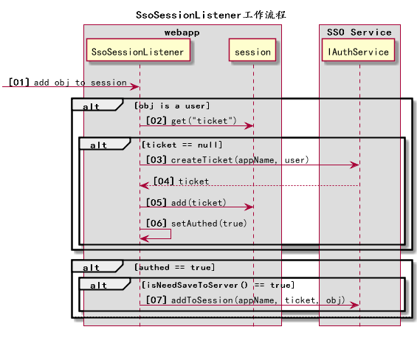
编号 | 消息名 | 消息说明 | 参数说明
01 | add obj to session | 当session中增加一个object时
alt | obj is a user | 如果obj是一个用户，表明是登录操作。
02 | get(“ticket”) | 从session中求出登录票据
alt | ticket == null | 如果没有登录票据
03 | createTicket | 到sso服务器上创建用户票据
04 | ticket | sso服务器返回用户票据
05 | add(ticket) | 将票据加入session中
06 | setAuthed | 将authed改为true。表明是已经登录过的。
alt | Authed == true | 如果是登录过的
alt | isNeedSaveToServer | 判断是否需要同步到sso服务器上
07 | addToSession | 将object同步到sso服务器上（序列化成json String）

  - 登出流程
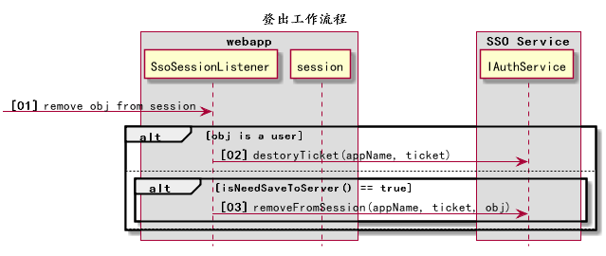
编号 | 消息名 | 消息说明 | 参数说明
01 | remove obj from session | 当session中移除一个object时
alt | obj is a user | 如果obj是一个用户，表明是登录操作。
02 | destoryTicket | 从sso服务器上摧毁ticket
else | Not a user
alt | isNeedSaveToServer | 判断是否需要同步到sso服务器上
03 | removeFromSession | 将object从sso服务器上的相应的session中移除

  - App Startup的处理流程
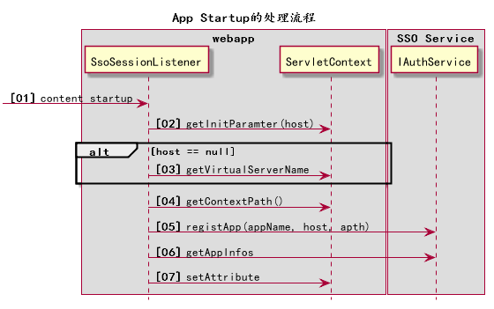
编号 | 消息名 | 消息说明 | 参数说明
01 | content startup | 当app启动的时候
02 | getInitParamter(host) | 得到host
Alt | Host == null | 没有配host
03 | getVirtualServerName | 得到host
04 | getContextPath | 得到app的path
05 | registApp | 将自己注册到SSOService中，包括appName, host, path。  appName可以为空，appName为null,SSOService设置appName为host + ”/” + path
06 | getAppInfos | 获得加入sso的所有app。
07 | setAttribute | 将上一步得到的appInfo的列表加入attribute。

  - Cookie设置
当Filter设置cookie的时候，先从ServletContext中得到Attribute:appInfos。然后设置Cookie的host。实现跨域共享Cookie，在不同app之间传递ticket。

  - 客户端配置
web.xml
    - 参数配置context-param
param-name | param-value | 说明
UserInSessionKey |  | 认证后的用户在session中的Key
Host |  | 域名，系统逻辑可以先取host，如果没有就调用getVirtualServerName()获得。  缺省是不设这个参数的
AppName |  | App名称，可以不设，如果不设，缺省为：host + ”/” + path

- 发布
  - 独立运行
Java –jar sjtssoservice.jar

  - OSGI容器运行
支持ServiceMix。将jar包放入deploy目录。

  - TOMCAT容器运行
将war包放入webapp目录。

